Rezept

Patientin: Monika Wegmüller Geburtsdatum: 15. Mai 1943
Patienten-ID: 11111111
Erstellt am: 4. Februar 2012, 14:00 Geschlecht: weiblich

Arzneimittelverordnung:
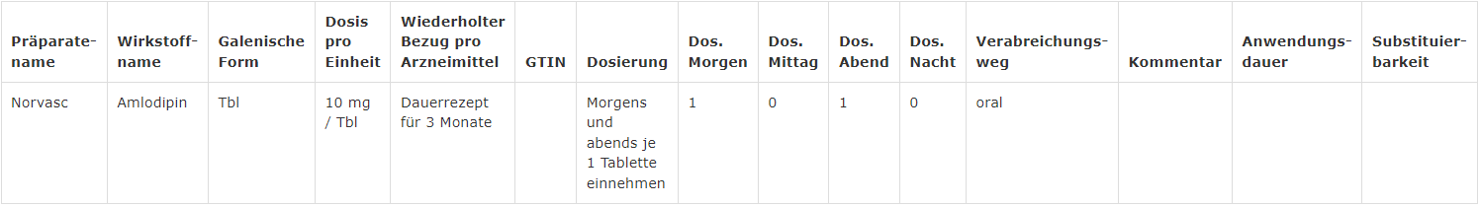
Kommentar: Kommentar zu Medication Prescription

Erstellt von: Familien Hausarzt
Krankenstrasse 2
8005 Zürich

